**卡车铺云平台**

**操**

**作**

**手**

**册**

目录

1. 云平台流程示意 3

2. 云销售 3

# 云平台流程示意

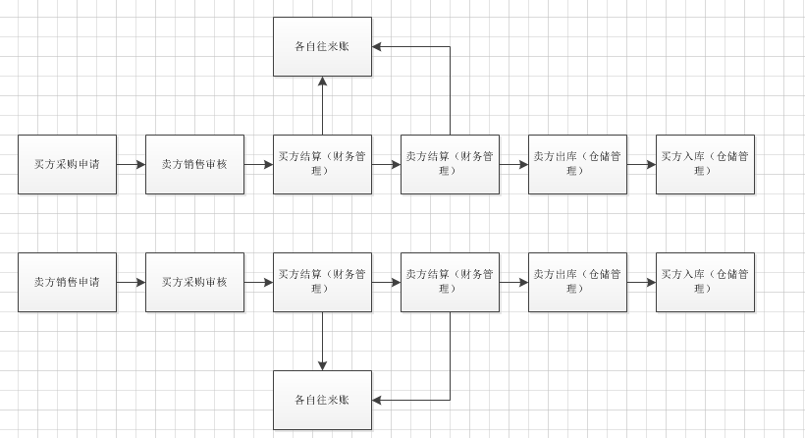

**Ps**:

1. 无论是云采购流程还是云销售流程，都需由采购方结算后销售才能结算。
2. 配件需要先出库才能进行入库操作。
3. 在云采购流程中，卖家修改订单再提交给买家后，买家确认申请后直接生成各自的采购单和销售单。
4. 云采购申请中看到的配件数量是供应商的数量。
5. 退货申请需由采购方发起。
6. 各自审核确认后，可在配件平台各自的销售单跟踪以及采购单跟踪中查看单子状态。
7. 采购方结算时可以选择在线支付以及挂账，也可以选择抵扣金额，抵扣金额会从已经付款的款项中扣除。

# 云销售

* **销售申请**

操作：如需针对单个合作伙伴销售配件则需在此界面操作，进入“销售申请”，如图：

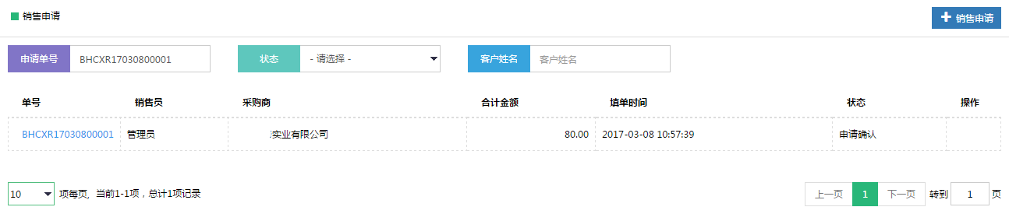点击，添加配件信息，提交销售申请单。如图：

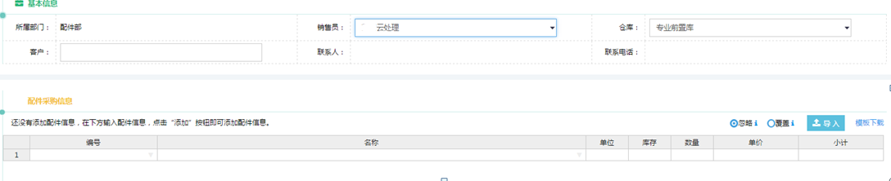

* **已经提交的销售申请可以再进行编辑吗？**

已经提交的销售申请，在对方未确认的情况下都可以进行再编辑，在提交申请单还可以提交成草稿单便于保存未确定的申请。

* **销售审核**

操作：合作伙伴提交了采购申请后，需在此操作界面对其采购进行确认。同时可以对不同状态的申请进行状态跟踪和查看。如图：

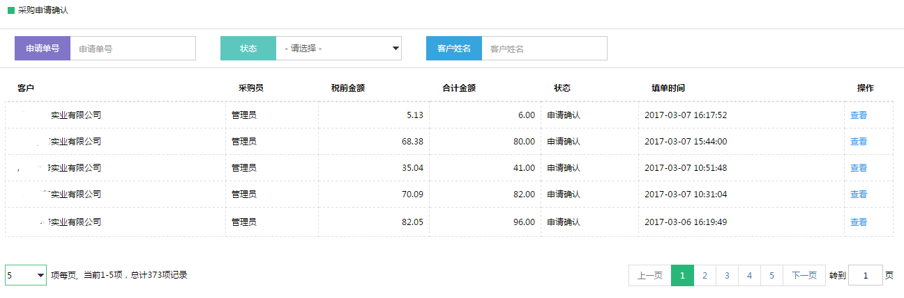

* **采购申请的单子销售方可以修改订单详情吗？**

采购申请的单子，销售方可以通过与采购方沟通后再次更改单子的详情，更改后的单子需由采购方确认，采购方确认后生成各自的销售单及采购单。

* **销售跟踪（配件平台-销售管理）**

操作：已经生成销售单的配件，可以通过销售跟踪查询相关信息。如图：

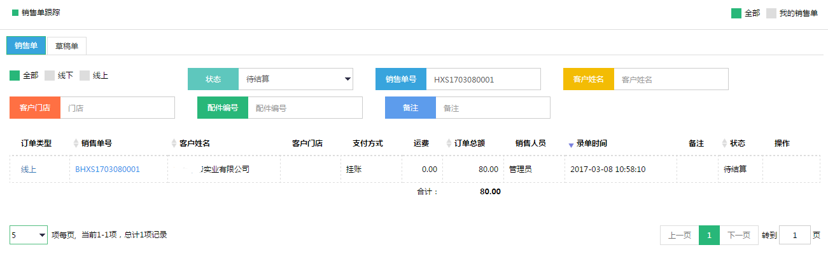

* **忘记单号在哪个状态了可以在哪里看到？**

可以在销售跟踪里面查看销售单详情，通过流程图可以看到销售单状态。如图：

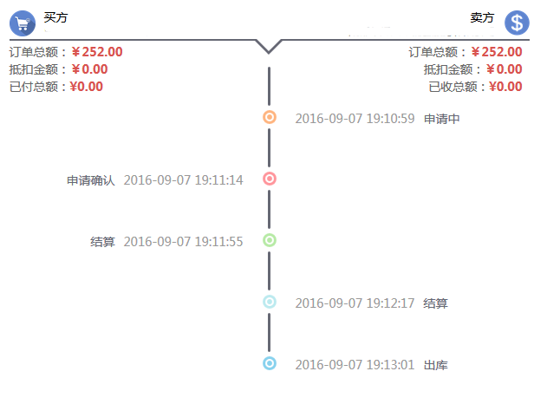

* **退货审核**

操作：合作伙伴提交了退货申请后，点击订单查看详情，需在此操作界面对其退货申请进行确认。如图：

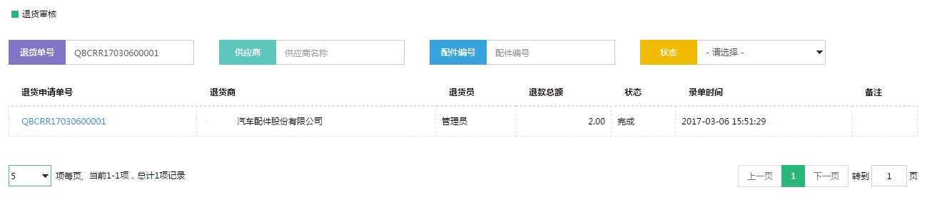

* **在详情界面看不到操作按钮是怎么回事？**

对于状态是“申请中”的退货单才能进行退货申请确认。

* **结算（配件平台-财务管理）**

采购结算后，卖方需要进行销售结算，进入财务管理的线上销售单进行结算，如图：

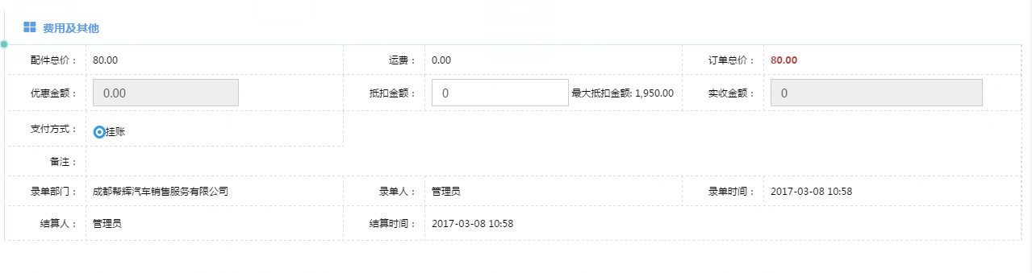

支付方式为挂账方式，点击提交，选择已结算单据可以查看已经结算的单据。采购在线支付的单据，卡车铺平台会进行下账处理，下账处理后，采购方可以在财务管理-收款-网银收款中查看到，如图：

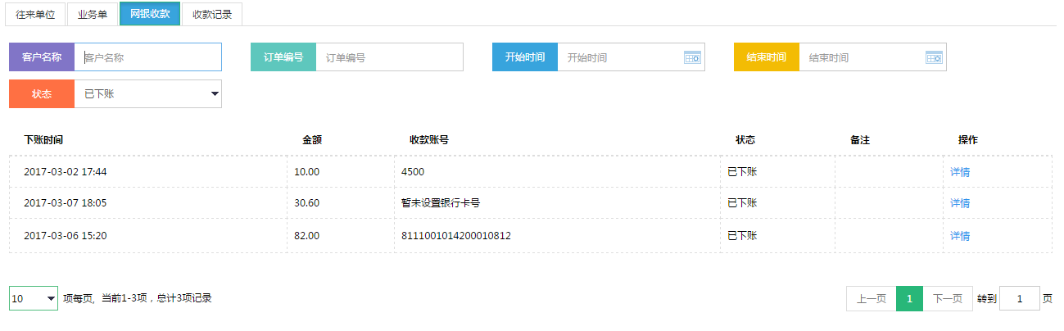

点击进入详情，如图：

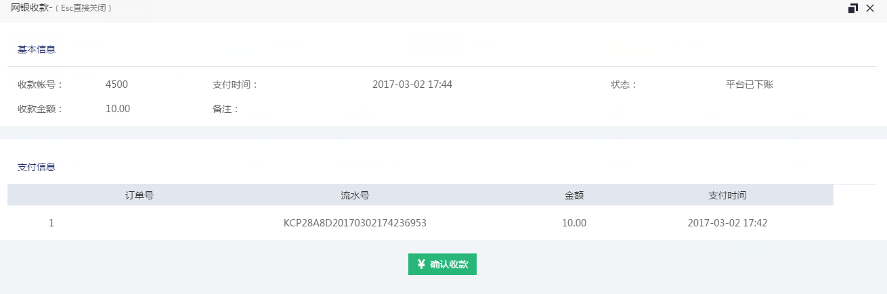

点击确认收款，确认收款后可以在收款记录中进行查看。如图：

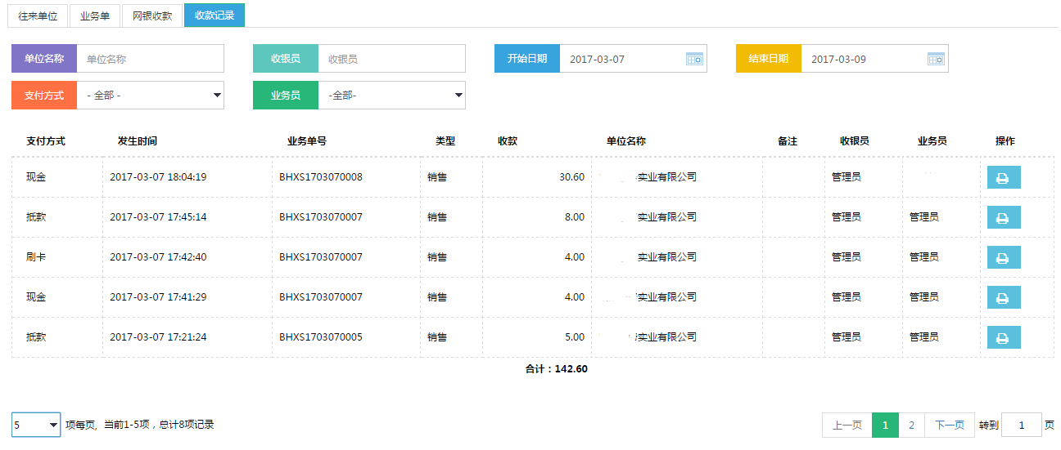

可以点击操作进行打印。